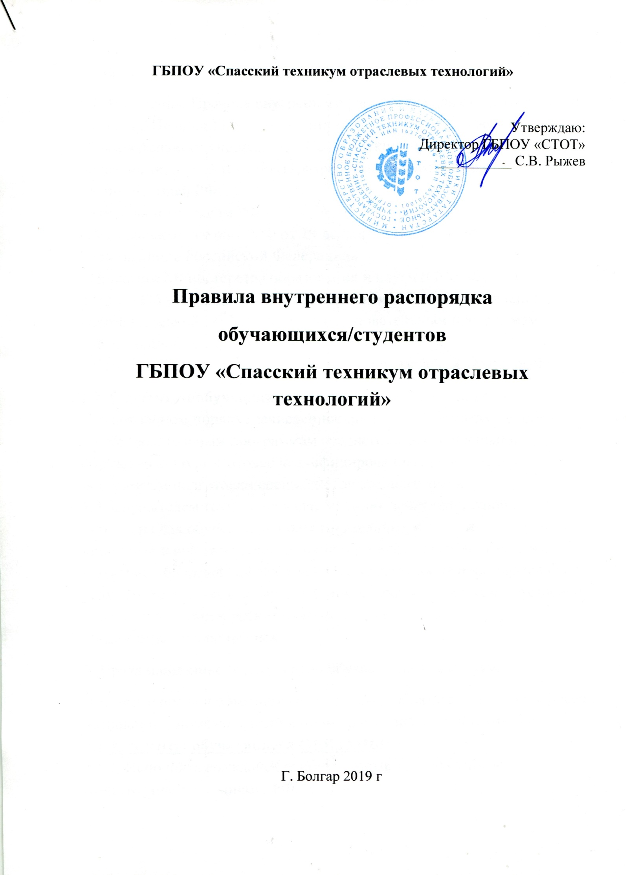1. Общие положения
1.1. Настоящие Правила внутреннего распорядка для студентов (далее по тексту-Правила) Государственного бюджетного профессионального образовательного учреждения «Сахалинский техникум сервиса» (далее по тексту — техникум) разработаны в соответствии с:
• Конституцией РФ;
• Трудовым кодексом РФ;
• Федеральным законом РФ от 29 декабря 2012 г. 273-ФЭ «Об образовании в Российской Федерации»
• Приказом Министерства образования и науки РФ№ 464 от 14 июня 2013 г. «Об утверждении Порядка организации и осуществления образовательной деятельности по образовательным программам среднего профессионального образования;
• Уставом ГБПОУ «Спасского техникума отраслевых технологий»
1.2. Студентом/обучающимся техникума является лицо, в установленном порядке зачисленное приказом директора для обучения по образовательным программам среднего профессионального образования по подготовке квалифицированных рабочих, служащих и программам подготовки специалистов среднего звена.
1.3. Слушателем техникума является лицо, зачисленное приказом директора для обучения на подготовительных курсах или освоения дополнительной профессиональной образовательной программы. Правовое положение слушателей в части получения образовательных услуг соответствует статусу студента/обучающегося и соответственно обладают правами и несут обязанности наравне со студентами/обучающимися.
2. Права и обязанности студентов/обучающихся техникума
Взаимные права и обязанности участников образовательного процесса возникают с момента издания приказа о зачислении в техникум .
2.1. Студенты/обучающиеся ОБЯЗАНЫ:
2.1.1. Исполнять гражданские обязанности, установленные Конституцией и законами РФ.
2.1.2. Знать и выполнять Устав техникума, настоящие Правила.
2.1.3. Нести в себе межнациональную, межэтническую солидарность, уважение к национальным традициям и культуре. Быть веротерпимым и миролюбивым, толерантным в межконфессиональных отношениях.
2.1.4. Систематически и глубоко овладевать знаниями и практическими навыками, своевременно сдавать экзамены, зачеты и защищать курсовые работы (проекты), предусмотренные учебными планами и программами.
2.1.5. Добросовестно и в срок выполнять все учебные задания на самостоятельную внеаудиторную подготовку (домашние задания).
2.1.6. При входе в аудиторию преподавателя или иного работника техникума студенты/обучающиеся приветствуют его, вставая с места.
2.1.7. Соблюдать и поддерживать дисциплину, быть вежливым по отношению к друг другу, преподавателям и работникам техникума. Строить отношения на принципах уважения, сотрудничества и сотворчества.
2.1.8. В стенах техникума соблюдать единые требования к одежде:
- ВВЕРХНЕЙ ОДЕЖДЕ В ЗДАНИИ ТЕХНИКУМА, ЗАПРЕЩАЕТСЯ ХОДИТЬ;
- В СПОРТИВНОЙ ФОРМЕ (ШТАНАХ, ФУТБОЛКИ И ОЛИМПИЙКЕ) ЗАПРЕЩАЕТСЯ ХОДИТЬ;
- обеспечения обучающихся удобной и эстетичной одеждой в повседневной жизни техникума;
- устранения признаков социального, имущественного и религиозного различия между обучающимися;
- предупреждения возникновения у обучающихся психологического дискомфорта перед сверстниками;
- укрепление общего имиджа техникума.
В техникуме установлены следующие виды формы:
• Повседневная форма – свободная форма одежды за исключением спортивной и чрезмерно открытой.
• Парадная форма используется в дни проведения праздников и торжественных мероприятий – деловой стиль одежды, дополненный для юношей белой мужской рубашкой, для девушек белой блузкой.
• Спортивная форма используется на уроках физической культуры, спортивных мероприятиях, субботниках. Для юношей и девушек спортивная форма состоит из спортивного костюма или спортивных брюк и футболки, спортивной обуви.
Одежда обучающихся всегда должна быть чистой, опрятной, отглаженной. Обучающимся запрещается ношение в техникуме одежды, обуви и аксессуаров с травмирующей фурнитурой, символикой асоциальных неформальных молодежных объединений, а также пропагандирующих психоактивные вещества и противоправное поведение.
2.1.9. Посещать учебные занятия, в установленные сроки выполнять задания, предусмотренные учебным планом и программами, повышать свой профессиональный и культурный уровень.
2.1.10. Не пропускать учебные занятия, не опаздывать без уважительных причин.
2.1.11. Участвовать в общественной жизни коллектива, быть дисциплинированным и организованным.
2.1.12. Беречь собственность техникума и его структур. Соблюдать и поддерживать чистоту и установленный порядок в помещениях и на территории техникума. Соблюдать правила эксплуатации оборудования, инструмента, инвентаря, сооружений техникума.
2.1.13. Материальный ущерб, нанесенный техникуму по вине обучающегося, возмещается им или его родителями (законными представителями).
2.1.14. Знать и выполнять меры и правила безопасности, охраны жизни и здоровья в процессе обучения, труда и в быту. Вести здоровый образ жизни.
2.1.15. В установленные учебным планом сроки проходить промежуточную аттестацию по завершении очередных этапов обучения, итоговую аттестацию по окончанию изучения общеобразовательных предметов и предметов профессионального цикла и итоговую выпускную квалификационную аттестацию по завершении всего курса обучения в техникуме.
2.1.16. Во время учебных занятий внимательно слушать объяснения преподавателей и ответы товарищей, не разговаривать и не заниматься посторонними делами, выполнять все указания преподавателя, мастера производственного обучения.
2.1.17. Во время занятий в кабинетах, лабораториях, мастерских и во время производственной практики студент/обучающийся должен пользоваться лишь тем оборудованием, инструментами, приборами и другими пособиями, которые указаны руководителем занятия, обращаться с ними бережно и соблюдать правила техники безопасности.
2.1.18. При неявке на занятия по болезни или другим уважительным причинам студент/обучающийся обязан в трехдневный срок поставить об этом в известность мастера производственного обучения или классного руководителя (куратора) учебной группы.
2.1.19. В случае болезни студент/обучающийся обязан представить справку лечебного учреждения по установленной форме.
2.2. Студенты/обучающиеся техникума ИМЕЮТ ПРАВО:
2.2.1. На получение среднего общего образования и среднего профессионального образования по избранной профессии или специальности в соответствии с федеральными государственными образовательными стандартами и приобретение знаний и компетенций, адекватных уровню требований современного рынка труда.
2.2.2. На обучение в рамках федеральных государственных образовательных стандартов по индивидуальным учебным планам.
2.2.3. На ликвидацию задолженностей в установленные техникумом сроки.
2.2.4. На получение дополнительных (в том числе платных) образовательных услуг.
2.2.5. На бесплатное пользование помещениями и оборудованием учебных кабинетов, лабораторий, актовым и спортивным залом, библиотекой и читальным залом, библиотечно-информационными ресурсами, инвентарем, оборудованием, инструментом, оснащением и т.п., находящимся в оперативном управлении или распоряжении техникума.
2.2.6. Избираться и быть избранным в органы студенческого самоуправления.
2.2.7. На участие в обсуждении и решении вопросов деятельности техникума, в том числе через органы самоуправления в порядке, установленном Уставом техникума и соответствующими локальными актами.
2.2.8. На уважение человеческого достоинства, свободу совести, на свободное выражение собственных взглядов и убеждений (не нарушая при этом со своей стороны законов РФ, правовых актов, Устава и настоящих Правил, а также прав других граждан).
2.2.9. На защиту от всех форм насилия.
2.2.10. На свободное посещение мероприятий техникума, не предусмотренных учебным планом профессии или специальности среднего профессионального образования.
2.2.11. На переход по собственному желанию в этом же техникуме с одной образовательной программы на другую в порядке, определяемом техникумом.
2.2.12. На обеспечение в соответствии с действующими нормативами и поступившими ассигнованиями стипендиями, дотацией на питание во время прохождения практики и пр.
2.2.13. На работу во внеучебное время.
2.2.14. На участие во внеучебное время в деятельности профессиональных и иных общественных организаций, цели и деятельность которых не противоречит Конституции и законам РФ.
2.2.15. Дети-сироты и дети, оставшиеся без попечения родителей (законных представителей), в период обучения их в техникуме, содержатся на полном государственном обеспечении.
2.2.16. Студентам/обучающимся очной формы обучения по образовательным программам среднего профессионального образования на базе основного общего образования предоставляется отсрочка от призыва на действительную военную службу на все время обучения, но не свыше нормативных сроков освоения основных образовательных программ и до достижения ими возраста 20 лет.
2.2.17. Студентам/обучающимся очной формы обучения по образовательным программам среднего профессионального образования на базе среднего общего образования, достигшим призывного возраста в последний год обучения, предоставляется отсрочка от призыва на действительную военную службу,– на время обучения, но не свыше нормативных сроков освоения основных образовательных программ;
2.2.18. Студентам предоставляется академический отпуск в порядке, определяемым техникумом.
2.3. Студентам/обучающимся ЗАПРЕЩАЕТСЯ:
• курить в здании или на территории техникума;
• находиться в верхней одежде в кабинетах, лабораториях мастерских и др. помещениях техникума;
• уходить с учебных занятий без уважительной причины;
• пользоваться во время учебных занятий мобильными телефонами и иными средствами связи, в том числе iPAD;
• использовать в общении нецензурные выражения, жесты;
• приносить и употреблять спиртные напитки, наркотические, токсические вещества;
• загрязнять и засорять территорию техникума;
• делать надписи на стенах, портить имущество техникума (мебель, учебные пособия и т.п.);
• приносить оружие, взрывоопасные и легковоспламеняющиеся вещества, находиться на территории техникума в состоянии алкогольного, токсического или наркотического опьянении.
3. Поощрения и взыскания студентов/обучающихся
3.1. За успехи в освоении образовательных программ, общественной деятельности и другой работе для студентов/обучающихся устанавливаются различные формы морального и материального поощрения. Решение о поощрении принимает администрация (устно или в приказе) техникума.
3.2. Применяются следующие виды поощрения:
— благодарность;
— благодарственное письмо родителям студентов;
— благодарность с материальным вознаграждением.
3.3. За невыполнение учебного плана по профессии или специальности в установленные сроки по неуважительной причине, невыполнение студентами/обучающихся обязанностей, предусмотренных уставом техникума, нарушение правил внутреннего распорядка, к студентам/обучающимся могут быть применены дисциплинарные взыскания вплоть до отчисления из техникума.
3.3. 1.Обучающиеся должны:
- оказывать уважение взрослым, быть внимательными к окружающим, уважительно относиться к товарищам, работникам и посетителями техникума;
- иметь при себе необходимые для участия в образовательном процессе принадлежности и литературу, форму для занятий по физкультуре, и, в случае необходимости, для лабораторных занятий и учебной практики;
- строго соблюдать правила безопасности при работе с техническими средствами обучения, при выполнении лабораторных занятий, практических работ и видов работ учебной практики;
- использовать компьютеры, технические средства обучения и учебные пособия строго по назначению и с разрешения преподавателя;
- выходить на время перемены из учебной аудитории для отдыха;
3.3.2 Во время проведения занятий запрещается:
- разговаривать и шуметь в аудиториях;
- громко разговаривать, шуметь, включать музыку в коридорах и на прилегающей территории;
- входить в аудиторию без разрешения преподавателя;
- снимать и оставлять верхнюю одежду в аудиториях;
- пользоваться на уроках средствами мобильной связи, МР-3 плеерами и прочей электронной техникой и хранить ее на рабочем месте;
- производить любые изменения в аппаратном или программном обеспечении компьютеров;
- употреблять во время занятий пищу и напитки.
3.3.3Отсутствовать или опаздывать на занятия теоретического, производственного обучения и практику без уважительных причин. В случае пропуска занятий студент должен предъявить мастеру или классному руководителю группы справку от врача или другой оправдательный документ о причине отсутствия на занятиях.
3.3.4В случае прогулов более 15 уроков за семестр, без уважительных причин допускается до занятий при условии написания объяснительной на имя директора техникума.
3.4. Возможно применение следующих взысканий:
— 1 замечание;
— 2 выговор;
— 3 отчисление из техникума.
Прежде чем налагать дисциплинарное взыскание, обязательно используются меры общественного порицания, такие как разбор нарушения на общетехникумовской линейке структурных подразделений, классном часе, групповом и родительском собрании, а также на заседании Комиссии по профилактике правонарушений техникума.
3.5. Администрация техникума не вправе наложить на студента/обучающегося взыскание без предварительного разбора нарушения — его обстоятельств, причин, последствий, личности нарушителя. Взыскание может быть наложено не позднее 15 дней с того дня, когда о нарушении стало известно. За одно нарушение может быть наложено только одно взыскание.
3.6. За проступки и преступления студентов/обучающихся, совершенные ими во внеучебное время, техникум ответственности не несет.
4. Обязанности административно-педагогического коллектива техникума по отношению к студентам/обучающимся
Педагогический коллектив техникума обязан:
4.1. Обеспечивать высокую эффективность образовательного процесса. Осуществлять контроль качества образовательного процесса, соблюдения расписания учебных занятий, выполнения учебных планов по профессиям и специальностям СПО, реализуемым в техникуме.
4.2. Развивать студентов на основе принципов гуманизма, личностно-ориентированного воспитания.
4.3. Создавать условия для нравственного самовыражения личности.
4.4. Развивать духовно-нравственные ценности.
4.5. Активно вовлекать студентов/обучающихся в научно-экспериментальную деятельность и другие виды работ, способствующие развитию профессионализма будущих специалистов.
4.6. Уважать личное достоинство студентов.
4.7. Вести контроль и учет знаний студентов/обучающихся.
4.8. Выставлять семестровые (итоговые) оценки в установленные сроки.
4.9. Нести ответственность за жизнь и здоровье студентов во время их пребывания в техникуме и на выездных мероприятиях.
4.10. Создавать условия, обеспечивающие охрану жизни и здоровья студентов, предупреждение их заболеваемости и травматизма, контролировать соблюдение санитарно-гигиенических норм, правил охраны труда и пожарной безопасности.

